TensorFlow es una librería de código abierto para computación numérica usando flujo de datos y grados. Los nodos en el grado representan operaciones matemáticas, mientras que las aristas representan los vectores de datos multidimensionales (tensores) que pasan a través de el.

Esta librería incluye varias funciones que permiten implementar y explotar las arquitectura de redes neuronales convoluciones CNN y redes neuronales recurrentes RNN para el procesamiento de imágenes y texto.

También es capaz de ejecutarse en los ambientes más variados, desde CPU hasta procesadores móviles incluyendo computación de alto rendimiento basado en tarjetas gráficas.

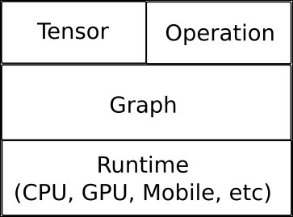

Estructura principal de tensorFlor: Tensores

La base de tensorflow es la gestión de tensores, los tensores son un concepto proveniente de las matemáticas, y fueron desarrollador como una generalización de los vectores y matrices provenientes del álgebra lineal.

Podemos decir que un tensor es un array multidimensional con operaciones matemáticas sobrecargadas.

Propiedades de los tensores: rana, shapes y types

